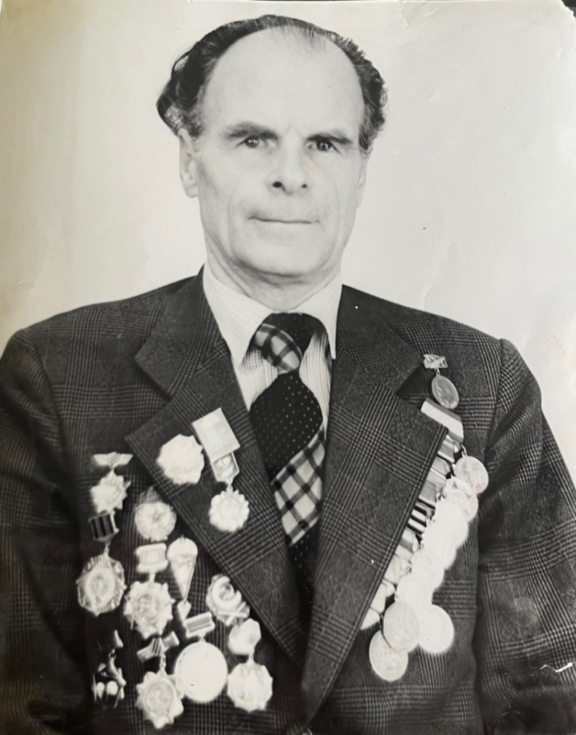

Долинин
Иван Дмитриевич

(18.07.24 г. – 1988 г.)

1938 – 1939 гг. Иван Дмитриевич обучался в школе ФЗУ г.Юрюзани в группе слесарей-ремонтников.
Окончив школу ФЗУ работал на Юрюзанском заводе в ремонтной бригаде.
В декабре 1942 года призван в ряды Красной Армии.
С января 1943 года по июнь 1943 года учёба в военном училище.
С июня 1943 года по 1947 год служба в десантных войсках.
После окончания службы в рядах Красной Армии работал на Юрюзанском механическом заводе.
В 1957 году получил диплом Ленинградского механического техникума.
В 1972 году зам.директора по АХЧ в СГПТУ-21 г.Юрюзани.
Помимо основных служебных обязанностей, Иван Дмитриевич, принимал активное участие в общественной жизни училища: секретарь группы ветеранов десантной части,в которой он служил в годы войны, вёл большую переписку с ветеранами ВДВ, организовывал экскурсии по местам боевой славы десантных войск, руководил клубом «Поиск». Иван Дмитриевич делал упор на военно-патриотическое воспитание подрастающего поколения.
В 1985 году решением Совета ветеранов 9-го воздушно-десантного корпуса 36-й гвардейской стрелковой дивизии было присвоено музею СГПТУ-21 г.Юрюзани.
При жизни Ивана Дмитриевича были собраны уникальные сведения о героях войны: подлинные фотографии, альбомы карты боевых действий.
Орден Отечественной войны 2 степени» ?
Награды: медали « За отвагу»,
« За победу над Германией»,
«За взятие Вены».

